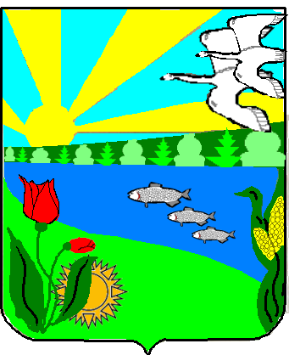
Администрация Песковатского сельского поселение
Городищенского муниципального района Волгоградской области
х.Песковатка Городищенского муниципального района Волгоградской области
тел. (268) 4-11-17
______________________________________________________________________
П О С Т А Н О В Л Е Н И Е

От «19» декабря 2016г . № 112

О предоставлении в собственность бесплатно земельного участка, расположенного: Волгоградская область, Городищенский район, х.Песковатка, ул. Терновая,5

Рассмотрев заявление Шлехтеня Александра Васильевича, в соответствии с Законом Волгоградской области от 14 июля 2015 г. № 123 - ОД «О предоставлении земельных участков, находящихся в государственной или муниципальной собственности, в собственность граждан бесплатно в соответствии с Земельным кодексом Российской Федерации от 25 октября 2001 года N 136-ФЗ.», Федеральным законом от 25 октября 2001 года N 137-ФЗ "О введении в действие Земельного кодекса Российской Федерации, Федеральным Законом от 06.10.2003 года № 131-ФЗ «Об общих принципах организации местного самоуправления в Российской Федерации», актом выбора земельного участка от 19.12.2015г., руководствуясь Уставом Песковатского сельского поселения,

ПОСТАНОВЛЯЮ:

1. Предоставить Шлехтеня Александру Васильевичу в собственность бесплатно земельный участок с кадастровым номером 34:03:04:0001:929, из земель населенных пунктов, вид разрешенного использования: для ведения личного подсобного хозяйства, площадью 1000 м2, расположенный по адресу: Волгоградская область, Городищенский район, х. Песковатка, ул.Терновая, 5,
2. Контроль за исполнением постановления оставляю за собой.

Глава Песковатского
Сельского поселения Г.С.Мумбаев

